Практическая работа №3

Построение контекстной диаграммы деятельности организации в нотации

IDEF0.

Цели работы:

1. Закрепить теоретические знания по основным принципам методологии IDEF0.
2. Получить практические навыки по построению контекстной диаграммы деятельности организации в нотации IDEF0 (с тремя уровнями декомпозиции) и дерево узлов.

Суть предметной области заключается в предоставлении услуги продажи товара на кассе, которая реализуется через подсистемы отдела кадров, отдела продаж, отдела закупок и склада. Основными процессами является продажа внутренней продукции антикафе и аренда комнат.

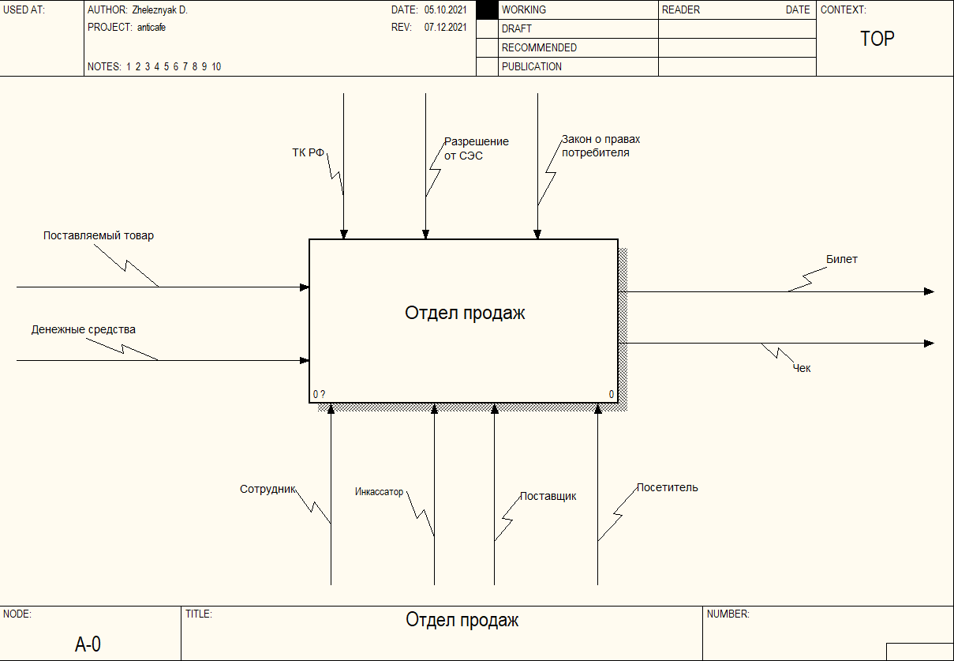

Рисунок 1 – А0

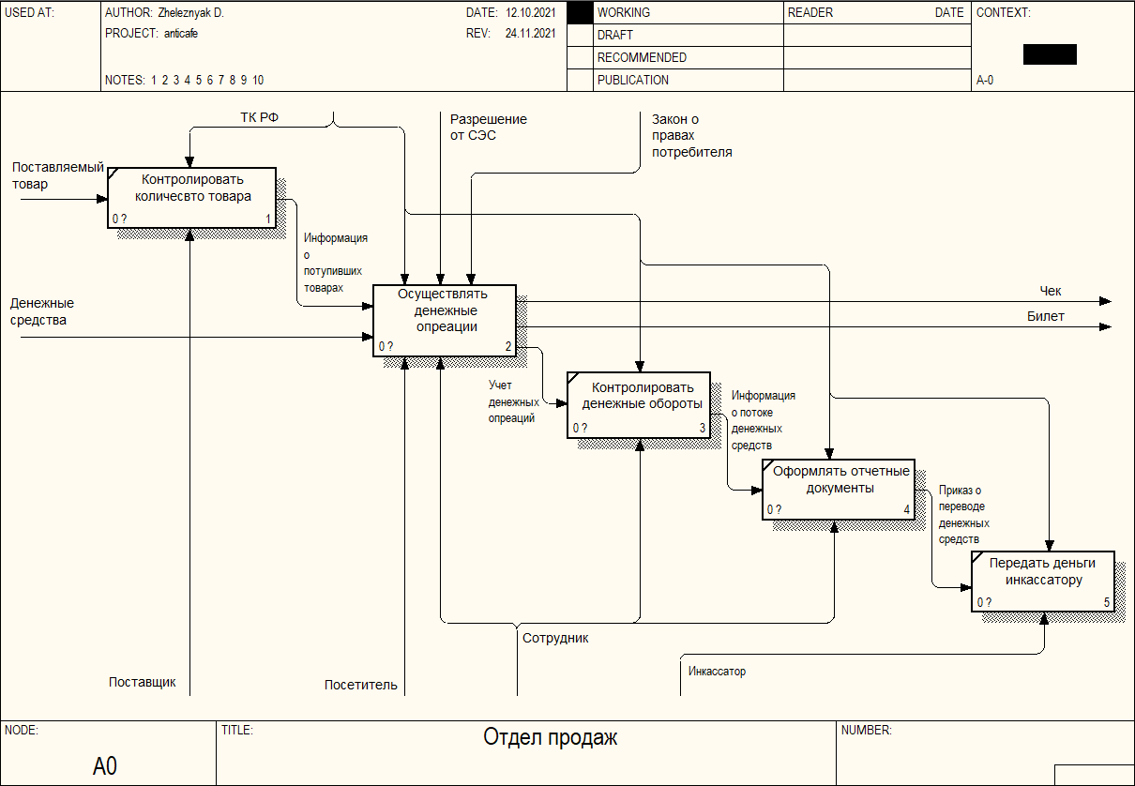

Рисунок 2 – Первый уровень

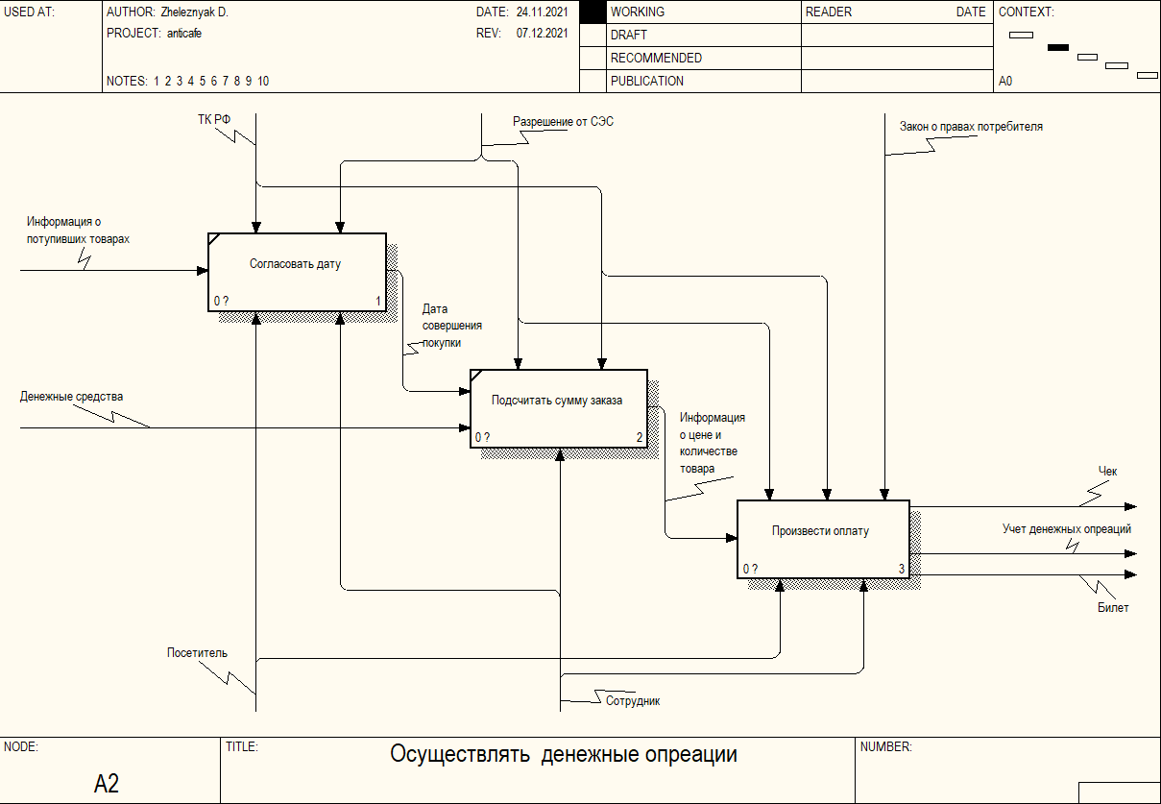

Рисунок 3 – Второй уровень

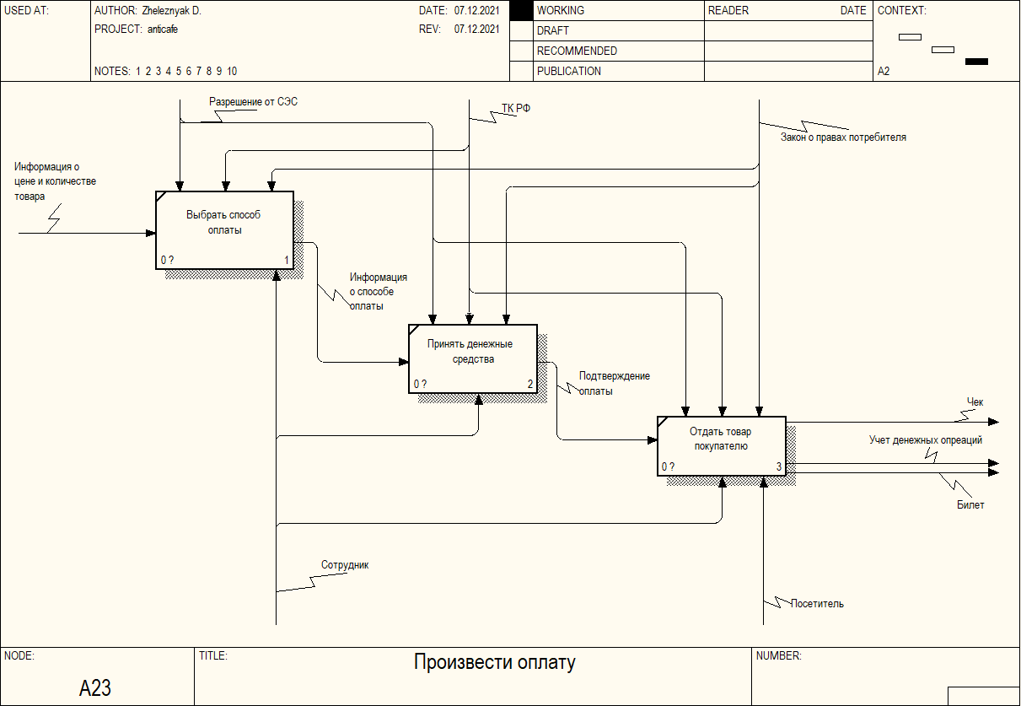

Рисунок 4 – Третий уровень

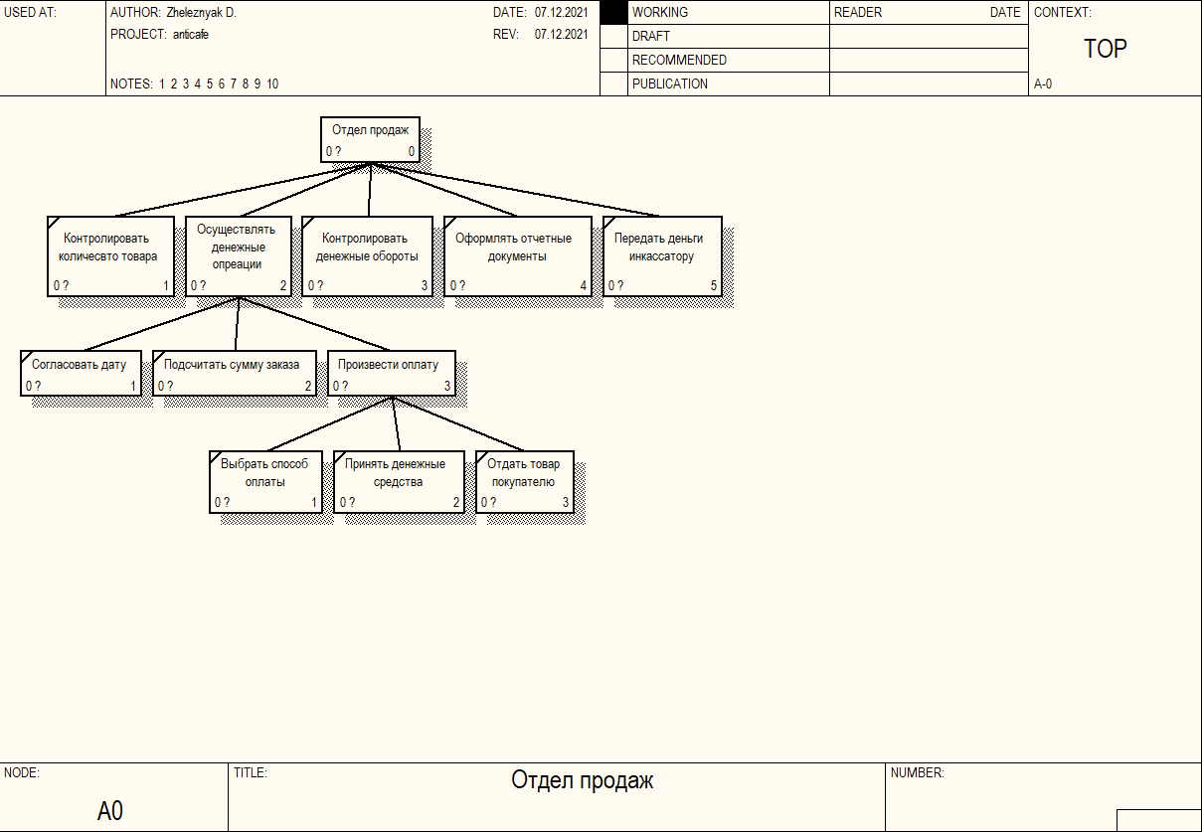

Рисунок 5 – Дерево

|  |  |  |
| --- | --- | --- |
| № | Семантические правила IDEF0 | Есть/Нет |
| 1 | Имя блока должно быть активным глаголом или глагольным оборотом | + |
| 2 | Каждая сторона функционального блока должна иметь стандартное отношение блок/стрелки | + |
| 2.1 | Входные стрелки должны связываться с левой стороной блока | + |
| 2.2 | Управляющие стрелки должны связываться с верхней стороной блока | + |
| 2.3 | Выходные стрелки должны связываться с правой стороной блока | + |
| 2.4 | Стрелки механизма (кроме стрелок вызова) должны указывать вверх и подключаться к нижней стороне блока | + |
| 2.5 | Стрелки вызова механизма должны указывать вниз, подключаться к нижней стороне блока, и помечаться ссылкой на вызываемый блок | + |
| 3 | Сегменты стрелок, за исключением стрелок вызова, должны помечаться существительным или оборотом существительного, если только единственная метка стрелки несомненно не относится к стрелке в целом. | + |
| 4 | Чтобы связать стрелку с меткой, следует использовать "тильду" | + |
| 5 | В метках стрелок не должны использоваться следующие термины: функция, вход, управление, выход, механизм, вызов | + |
| 6 | В составе модели входит контекстная диаграмма A-0, которая содержит только один блок. Номер единственного блока на контекстной диаграмме A-0 должен быть 0 | + |
| 7 | Блоки на диаграмме должны располагаться по диагонали – от левого верхнего угла диаграммы до правого нижнего в порядке присвоенных номеров. Блоки на диаграмме, расположенные вверху слева «доминируют» над блоками, расположенными внизу справа. | + |
| 8 | Диаграммы должны содержать от 3 до 6 блоков. Эти ограничения должны быть, доступными для чтения, понимания и использования. | + |
| 9 | Каждый блок неконтекстной диаграммы получает номер, помещаемый в правом нижнем углу; порядок нумерации - от верхнего левого к нижнему правому блоку | + |
| 10 | Каждый блок, подвергнутый декомпозиции, должен иметь ссылку на дочернюю диаграмму; ссылка (например, узловой номер, C-номер или номер страницы) помещается под правым нижним углом блока. | + |
| 11 | Имена блоков (выполняемых функций) и метки стрелок должны быть уникальными. Если метки стрелок совпадают, это значит, что стрелки отображают тождественные данные | + |
| 12 | При наличии стрелок со сложной топологией целесообразно повторить метку для удобства ее идентификации | + |
| 13 | Следует обеспечить максимальное расстояние между блоками и поворотами стрелок, а также между блоками и пересечениями стрелок для облегчения чтения диаграммы. Одновременно уменьшается вероятность перепутать две разные стрелки | + |
| 14 | Блоки всегда должны иметь хотя бы одну управляющую и одну выходную стрелку, но могут не иметь входных стрелок | + |
| 15 | Если одни и те же данные служат и для управления, и для входа, вычерчивается только стрелка управления. Этим подчеркивается управляющий характер данных и уменьшается сложность диаграммы | + |
| 16 | Максимально увеличенное расстояние между параллельными стрелками облегчает размещения меток, их чтение и позволяет проследить пути стрелок | + |
| 17 | Стрелки связываются (сливаются), если они представляют сходные данные и их источник не указан на диаграмме | + |
| 18 | Обратные связи по управлению должны быть показаны как "вверх и над" | + |
| 19 | Циклические обратные связи для одного и того же блока изображаются только для того, чтобы их выделить. Обычно обратную связь изображают на диаграмме, декомпозирующей блок. Однако иногда требуется выделить повторно используемые объекты |  |
| 20 | Стрелки объединяются, если они имеют общий источник или приемник, или они представляют связанные данные. Общее название лучше описывает суть данных. Следует минимизировать число стрелок, касающихся каждой стороны блока, если, конечно, природа данных не слишком разнородна | + |
| 21 | Если возможно, стрелки присоединяются к блокам в одной и той же позиции. Тогда соединение стрелок конкретного типа с блоками будет согласованным и чтение диаграммы упростится | + |
| 22 | При соединении большого числа блоков необходимо избегать необязательных пересечений стрелок. Следует минимизировать число петель и поворотов каждой стрелки | + |
| 23 | Блоки (функции) являются сопряженными через среду, если они имеют связи с источником, генерирующим данные, без конкретного определения отношения отдельной части данных к какому-либо блоку |  |
| 24 | Две или более функций являются сопряженными через запись, если они связаны с набором данных и не обязательно зависят от того, представлены ли все возможные интерфейсы как сопряжение через среду. |  |
| 25 | Необходимо использовать (где это целесообразно) выразительные возможности ветвящихся стрелок | + |

Вывод: в ходе выполнения практической работы я закрепил теоретические знания по основным принципам методологии IDEF0 и получил практические навыки по построению контекстной диаграммы деятельности организации в нотации IDEF0 (с тремя уровнями декомпозиции) и дерево узлов.